**УТВЕРЖДЕН**

приказом от 30.08.2024 г. № 125

Заведующий МБДОУ

«Детский сад № 112»

_____________ О.А.Чернышева

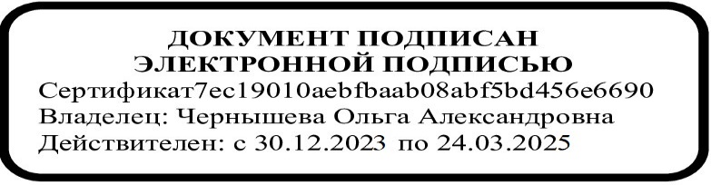

**Режим дня**

**в дошкольных группах** **МБДОУ «Детский сад № 112»**

**на 2024 – 2025 учебный год**

|  |  |  |  |  |
| --- | --- | --- | --- | --- |
| **Режимные моменты** | **Возраст воспитанников** | | | |
| 3-4 года | 4-5 лет | 5-6 лет | 6-7 лет |
| **Холодный период года** | | | | |
| Утренний прием детей, игры, самостоятельная деятельность, утренняя гимнастика (не менее 10 минут) | 7.00 - 8.30 | 7.00-8.30 | 7.00-8.30 | 7.00-8.30 |
| Завтрак | 8.30 - 9.00 | 8.30-9.00 | 8.30-9.00 | 8.30-9.00 |
| Занятия (включая гимнастику в процессе занятия -  2 минуты, перерывы между занятиями, не менее 10 минут) | 9.00 - 9.40 | 9.00-9.50 | 9.00-10.00 | 9.00-10.50 |
| Подготовка к прогулке, прогулка, возвращение с прогулки | 9.40 –11.40 | 9.50-11.50 | 10.00-12.00 | 10.50-12.30 |
| Второй завтрак | 10.30 - 11.00 | 10.30 - 11.00 | 10.30-11.00 | 10.30-11.00 |
| Обед | 11.40 - 12.10 | 11.50-12.20 | 12.00-12.20 | 12.30-12.50 |
| Подготовка ко сну | 12.10 - 12.20 | 12.20-12.30 | 12.20-12.30 | 12.50-13.00 |
| Дневной сон | 12.20 - 15.20 | 12.30-15.00 | 12.30-15.00 | 13.00-15.30 |
| Постепенный подъем детей, закаливающие процедуры | 15.20 - 15.30 | 15.00-15.30 | 15.00-15.30 | 15.30-15.40 |
| Полдник | 15.30 - 16.00 | 15.30-16.00 | 15.30-16.00 | 15.40-16.00 |
| Занятия (при необходимости) | - | - | 16.00-16.25 | - |
| Игры, самостоятельная деятельность детей | 16.00 - 17.00 | 16.00-17.00 | 16.25-17.00 | 16.00-17.00 |
| Подготовка к прогулке, прогулка, самостоятельная  деятельность | 17.00 - 18.15 | 17.00-18.15 | 17.00-18.15 | 17.00-18.30 |
| Ужин | 18.15 - 18.30 | 18.15-18.30 | 18.15-18.30 | 18.30- 18.45 |
| Уход домой | 18.30 - 19.00 | 18.30- 19.00 | 18.30- 19.00 | 18.45- 19.00 |
| **Теплый период года** | | | | |
| Утренний прием детей, игры, самостоятельная деятельность, утренняя гимнастика (не менее 10 минут) | 7.00 - 8.30 | 7.00 - 8.30 | 7.00-8.30 | 7.00-8.30 |
| Завтрак | 8.30 - 9.00 | 8.30 - 9.00 | 8.30-9.00 | 8.30-9.00 |
| Игры, самостоятельная деятельность | 9.00 - 9.20 | 9.00 - 9.15 | 9.00-9.15 | 9.00-9.15 |
| Второй завтрак | 10.30 - 11.00 | 10.30 - 11.00 | 10.30-11.00 | 10.30-11.00 |
| Подготовка к прогулке, прогулка, занятия на прогулке, возвращение с прогулки | 9.20 - 12.00 | 9.15 - 12.10 | 9.15-12.20 | 9.15-12.30 |
| Подготовка к обеду, обед | 12.00 - 12.10 | 12.10 - 12.30 | 12.20-12.40 | 12.30-12.40 |
| Подготовка ко сну | 12.10 - 12.20 | 12.30 - 12.40 | 12.40-12.50 | 12.40-12.50 |
| Дневной сон | 12.20 - 15.20 | 12.40 - 15.10 | 12.50-15.20 | 12.50-15.20 |
| Постепенный подъем детей, закаливающие процедуры | 15.20 - 15.40 | 15.10 - 15.40 | 15.20-15.40 | 15.20-15.40 |
| Полдник | 15.40 - 16.00 | 15.40 - 16.00 | 15.40-16.00 | 15.40-16.00 |
| Игры, самостоятельная деятельность детей | 16.00 - 16.30 | 16.00 - 16.30 | 16.00-16.30 | 16.00-16.30 |
| Подготовка к прогулке, прогулка, самостоятельная деятельность детей | 16.30 - 18.00 | 16.30 - 18.00 | 16.30-18.00 | 16.30-18.00 |
| Ужин | 18.00 - 18.30 | 18.00 - 18.30 | 18.00 - 18.30 | 18.00 - 18.30 |
| Уход домой | 18.30 - 19.00 | 18.30 - 19.00 | 18.30 - 19.00 | 18.30 - 19.00 |